BUDOWA

GEOLOGICZNA

Mateusz Szczęch

Wprowadzenie
Pasmo Polic położone jest w Beskidach Zachodnich i wchodzi w skład masywu Babiej Góry należącego do mezoregionu Beskidu Żywieckiego (Starkel 1972). Od północnego wschodu jest ono odgraniczone od Beskidu Średniego przełomem Skawy, od południa graniczy z Pogórzem Orawsko-Jordanowskim, natomiast od wschodu z pasmem Babiej Góry (wg regionalizacji Karpat - Balon i in. 1995). Pasmo Polic pod względem geologicznym położone jest w Karpatach zewnętrznych, zwanych Karpatami fliszowymi, w obrębie płaszczowiny magurskiej, stanowiącej ich najbardziej południową jednostkę strukturalną wyższego rzędu (Książkiewicz 1977). Sukcesja osadowa płaszczowiny magurskiej - seria magurska - została zdeponowana w basenie magurskim, jednym z basenów Karpat zewnętrznych powstałych w północnej części Oceanu Tetydy (Ślączka i in. 2006). Sedymentacja w tym basenie rozpoczęła się w późnej jurze i zakończyła się w miocenie (Oszczypko, Oszczypko-Clowes 2006; Ślączka i in. 2006). W kredzie i paleocenie w obrębie całego basenu magurskiego sedymentacja utworów fliszowych była w znacznym stopniu ujednolicona (Cieszkowski, Oszczypko 1986; Oszczypko i in. 2005), natomiast we wczesnym eocenie w obrębie całego basenu nastąpiło wyraźne zróżnicowanie facjalne, dzięki czemu w basenie magurskim zaobserwowano kilka stref facjalnych. Osady basenów Karpat zewnętrznych zostały w miocenie sfałdowane, odkłute od swego podłoża i w postaci płaszczowin wzajemnie na siebie ponasuwane, i łącznie jako górotwór Karpat zewnętrznych nasunięte ku N na utwory molasowe miocenu wypełniające zapadliso przedkarpackie. W oparciu o zróżnicowania facjalne i nałożone na nie podczas fałdowań indywidualne cechy tektoniczne w obrębie płaszczowiny magurskiej wydzielono cztery podjednostki (strefy)

Mateusz Szczęch
tektoniczno-facjalne. Są to kolejno od południa ku północy podjednostki: krynicka, bystrzycka, raczańska i Siar (Koszarski i in. 1974).
Praca niniejsza powstała w oparciu o studium wcześniejszych prac badawczych (m.in. Książkiewicz 1966, 1968, 1970, 1971, 19743,b; Paul, Ryłko 1986, 1987; Burtan, Szymakowska 1964; Wójcik, Rączkowski 1994, Cieszkowski i in. 2006). Przyjęto w niej formalną nomenklaturę litostratygraficzną dla utworów płaszczowiny magurskiej wg prac: Birkenmajer, Oszczypko (1989), Oszczypko (1991), Oszczypko i in. (2005), Cieszkowski i in. (2006) i Golonka, Waśkowska (2007).

Stratygrafia
Seria magurska w badanym obszarze Pasma Polic reprezentowana jest przez ciągłą sukcesję utworów fliszowych deponowanych od późnej kredy po miocen. Najstarsze występujące tu na powierzchni utwory reprezentowane są przez formację ropianiecką (senon-paleocen), w starszej literaturze nazywanej warstwami inoceramowymi. Jest to kompleks piaskowcowo-łupkowy. Piaskowce są barw stalowo szarej, cienko- i śred- nioławicowe, czasem gruboławicowe, laminowane równolegle, przekątnie, nierzadko konwolutnie, w grubszych ławicach w dolnej części masywne. W ich składzie petrograficznym dominuje kwarc i muskowit, a domieszkę stanowią skalenie i biotyt. Piaskowce są przekładane szaro-niebieskawymi, lub szaro-zielonkawymi, często marglistymi łupkami. Na wschodzie formacje ropianieckie pojawiają się na powierzchni w południowej części Pasma Polic w rejonie Sidziny, na południowych zboczach Naroża (1067 m n.p.m.). Nad formacją ropianiecką w profilu litostratygraficznym w zalegają pstre łupki formacji z Łabowej, których sedymentacja rozpoczęła się w najwyższym paleocenie i zakończyła się w podjednostce bystrzyckiej w eocenie dolnym, a w pod- jednostkach raczańskiej i Siar w eocenie środkowym. Reprezentowane są one przez ilaste, czasami margliste łupki o barwie czerwonej, rzadziej zielonej (fot. 1). W górnej części formacji z Łabowej pojawiają się cienkie warstwy piaskowców, zawdzięczających swoją zielonkawą barwę obecności glaukonitu. Formacja z Łabowej pojawia się na powierzchni w pasie wychodni od Sidziny po Zubrzycę Górną, a także w rejonie Osielca i Skawicy. Powyżej formacji z Łabowej w obrębie płaszczowiny magurskiej następuje wyraźnie zróżnicowanie facjalne utworów fliszowych, co daje możliwość wyróżnienia w niej wspomnianych stref tektoniczno-facjalnych (ryc. 1, 2).
22

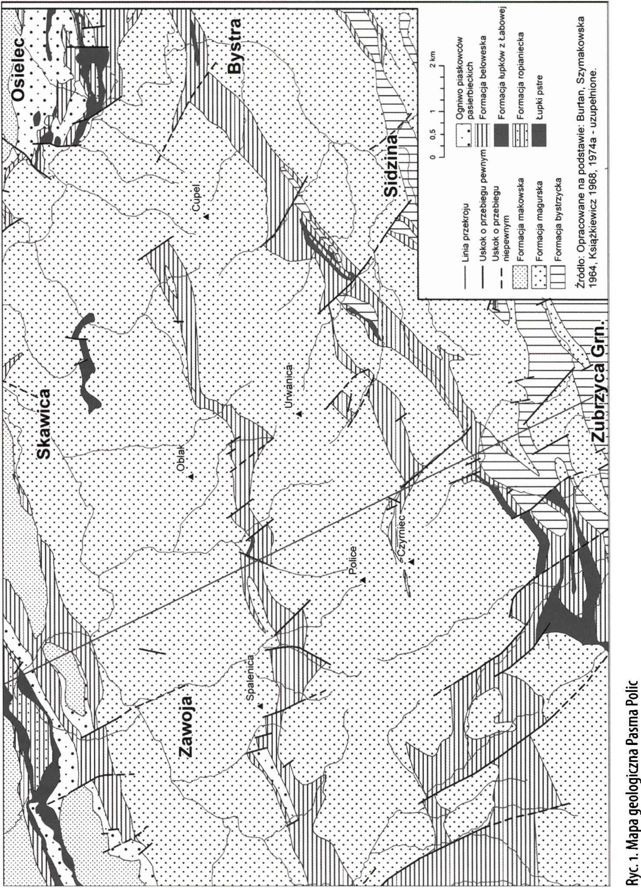
Budowa geologiczna
23

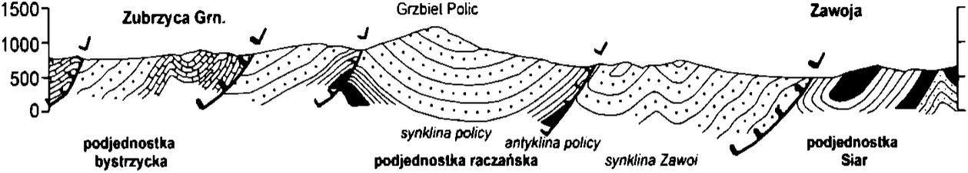

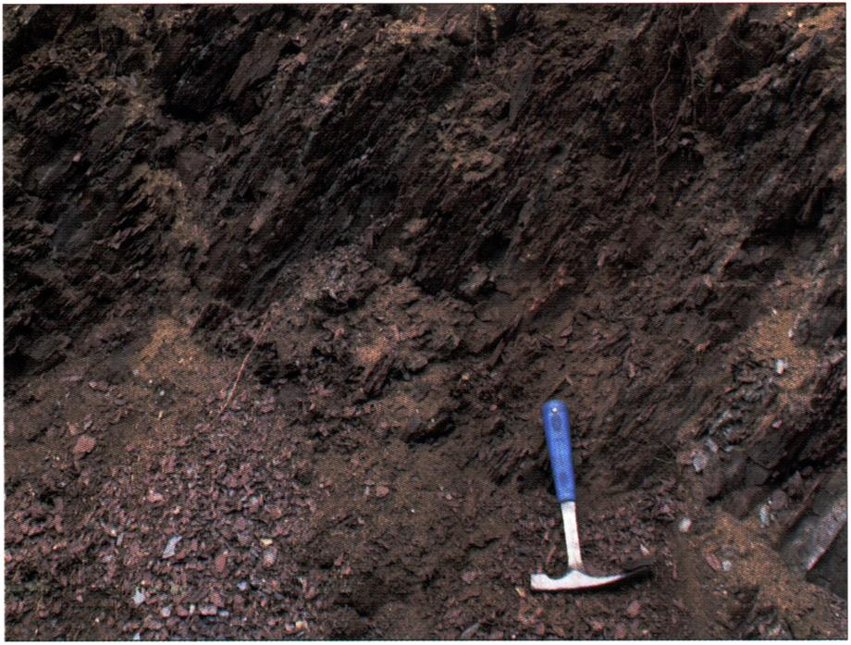
Mateusz Szczęch
Formacja makowska [« • • ] Formacja magurska
Fofrracja bysirzycka
Formacja beloweska
ł I Nasunięcia podjednostek tektonicznych płaszczowiny magurskiej
Nasunięcia łusek tektonicznych
Formacja łupków z Łabowej
—i Formacja ropraniecka
Ryc. 2. Przekrój geologiczny przez Pasmo Polic

Strefa bystrzycka
W profilu strefy bystrzyckiej w Paśmie Polic ponad pstrymi łupkami formacji z Łabowej pojawiają się dolnoeoceńskie utwory formacji beloweskiej, występujące w pasie wychodni od przysiółka Moniakówka w Zubrzycy po Sidzinę. Formacja ta reprezen
towana jest przez cienko- i średnioławicowy flisz piaskowcowo-łupkowy. Piaskowce są barwy szaro-niebieskawej, wapniste z licznymi hieroglifami mechanicznymi oraz wielkim bogactwem hieroglifów organicznych (skamieniałości śladowych) na spągach ławic. Piaskowce przeławicane są łupkami marglistymi barwy szarej i szaro-niebieskawej oraz łupkami ilastymi o zielonkawej barwie (fot. 2-4). Nad formacją beloweską
Fot. 1. Łupki pstre - czerwone i zielone - formacja łupków
z Łabowej we wsi Osielec (fot. M. Szczęch)
pojawiają się najbardziej charak-
terystyczne dla omawianej strefy
środkowoeoceńskie utwory forma-
cji Bystrzyckiej, w starszej literatu-
rze nazywanej warstwami łąckimi.
Dla tej formacji charakterystyczne
sią gruboławicowe turbidity, które
rozpoczynają się od piaskowca
i przechodzą w masywne mułowce
margliste i margle (tzw. margle łąc-
kie; fot. 5). Miąższość pojedynczych
ławic margli wynosi zazwyczaj od
kilkudziesięciu centymetrów do
kilku metrów (Książkiewicz 1966;
Oszczypko 1991). Dominujące w tej
formacji margle są twarde, szare lub
szaro-niebieskawe, grubo łupliwe,
24

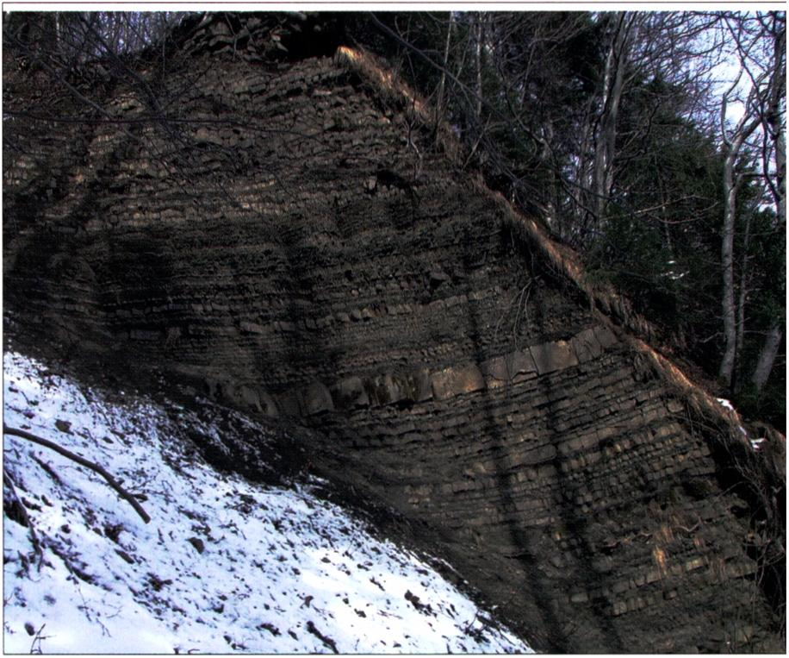
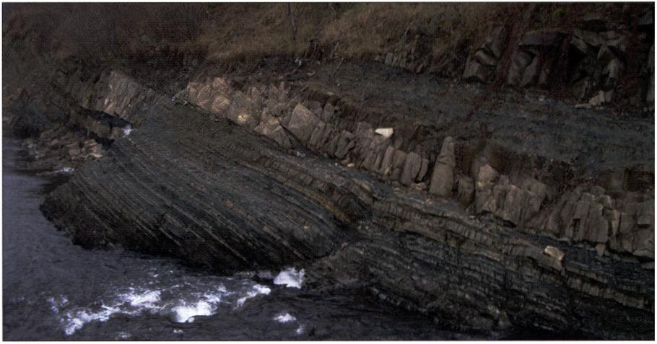
Budowa geologiczna
niekiedy skrzemionkowane, pia-
skowce natomiast są cienko- lub
średnioławicowe rzadziej grubo-
ławicowe, masywne, z laminacją
równoległo, przekątną, rzadziej
konwolutną. W dolnej części for-
macji piaskowce są glaukonitowe,
drobnoziarniste o spoiwie wapni-
sto-krzemionkowym, przypomina-
jące piaskowce typu osieleckiego.
W wyższej części są one zastępo-
wane przez litotyp zbliżony do pia-
skowców magurskich. Nad forma-
cją bystrzycką występują utwory
formacji magurskiej wieku późny
eocen-wczesny oligocen, repre-
zentowane przede wszystkim przez
gruboławicowe od 0,5 do 2,0 m,
średnio- i gruboziarniste piaskowce,
miejscami piaskowce zlepieńco-
wate i zlepieńce, przekładane cien-
kimi wkładkami łupków (fot. 6).
Piaskowce mogą tworzyć złożone,
amalgamowane ławice docho-
dzące do 4,0 m miąższości i więcej
(Książkiewicz 1966). Piaskowce
są zbudowane przede wszystkim
z kwarcu, w mniejszej ilości ze ska-
leni i muskowitu. W zlepieńcach
pojawiają się okruchy skał kry-
stalicznych, granitoidów i łupków
metamorficznych. Materiał detry-
Fot. 2. Odsłonięcie cienko- i średnioławicowego piaskowco-
wo-łupkowego fliszu formacji beloweskiej w Skawicy Suchej
Górze (fot. S. Roman)
Fot. 3. Cienko- i srednioławicowy flisz z ławicą gruboławi-
cowego piaskowca - formacja beloweska odsłaniająca się
w korcie Skawicy w Zawoi Dolnej (fot. P. Franczak)
tyczny w piaskowcach magurskich jest słabo wysortowany, miejscami zaznacza się uziarnienie frakcjonalne. Piaskowce są najczęściej masywne i tylko w górnej części ławic pojawia się laminacja równoległa i/lub przekątna, a niekiedy konwolutną. Na spągowych powierzchniach piaskowców dość często występują hieroglify mechaniczne: prądowe,
wleczeniowe jak również uderzeniowe. Łupki reprezentowane są przez ciemnoszare, zielonkawe lub brunatne grubołupliwe mułowce. Wśród omawianych gruboławicowych
25

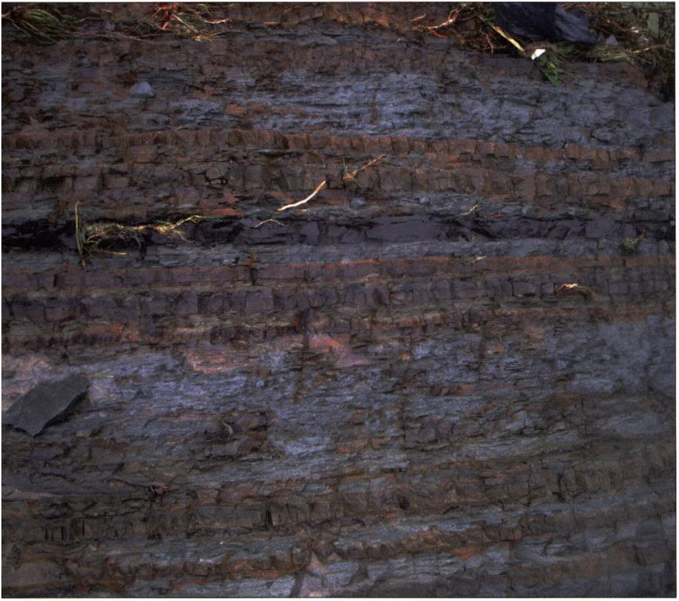
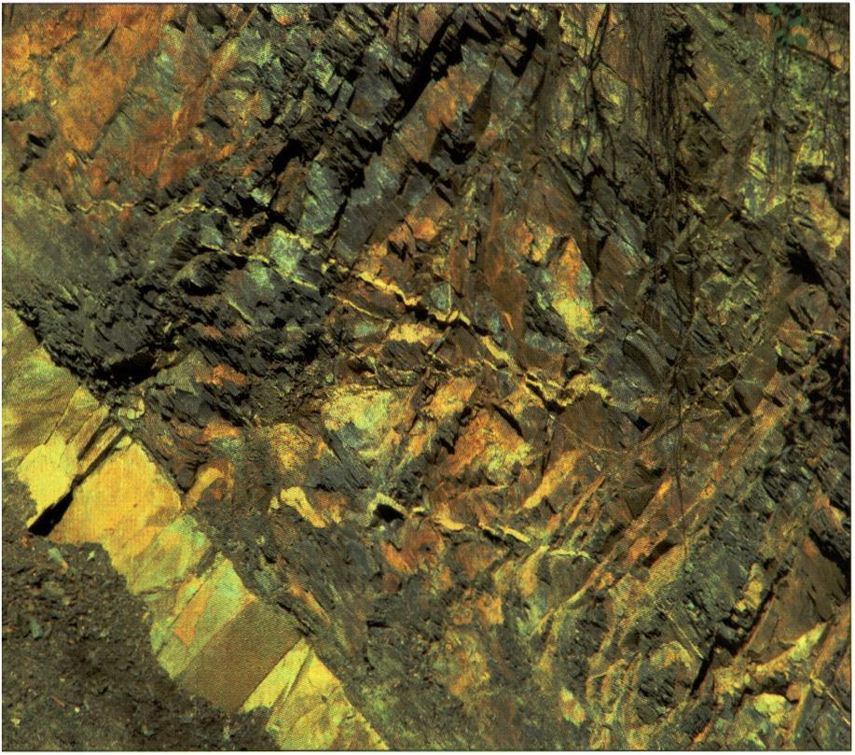
Mateusz Szczęch
Fot. 4. Cienkoławicowe utwory piaskowcowo-łupkowe
formacji beloweskiej w korcie Skawicy w Zawoi Dolnej
(fot. P. Franczak)
Fot. 5. Gruboławicowe utwory formacji bystrzyckiej odsłania-
jące się w przysiółku Zubrzycy Górnej Zimna Dziura z charak-
terystycznymi marglami o litotypie łącki m (fot. M. Szczęch)
piaskowców pojawiają się podrzęd-
nie piaskowcowo-łupkowe pakiety
o miąższościach do kilku metrów.
Przez Książkiewicza (m.in. 1966,
1971) utwory formacji magurskiej
w strefie krynickiej, bystrzyckiej oraz
raczańskiej były określone jako pia-
skowce magurskie facji muskowito-
wej (ryc. 1, 2).

Strefa raczańska
W profilu podjednostki raczań-
skiej w Paśmie Polic ponad pstrymi
lupkami formacji z Łabowej,
które sięgają tu wyższej części
eocenu środkowego, pojawia się
formacja beloweska (środkowy
i górny eocen). W dolnej części tej
formacji, zbudowanej z cienko-
i średnioławicowych piaskowców
przekładanych łupkami, utwory
fliszowe są podobne jak w podjed-
nostce bystrzyckiej, jednak w górę
profilu łupki stają się bezwapniste,
a piaskowce skrzemionkowane.
W starszej, jak i czasami we współ-
czesnej literaturze, utwory te nazy-
wane są warstwami hieroglifowymi
(m.in. Książkiewicz 1966; Golonka,
Waśkowska 2007). W środkowym
eocenie w niższej części formacji
beloweskiej w profilu podjednostki
raczańskiej na pewnym obszarze
pojawiają się gruboławicowe pia-
skowce pasierbieckie i osielec-
kie, opisane wcześniej z omawia-
nego regionu przez Książkiewicza
26

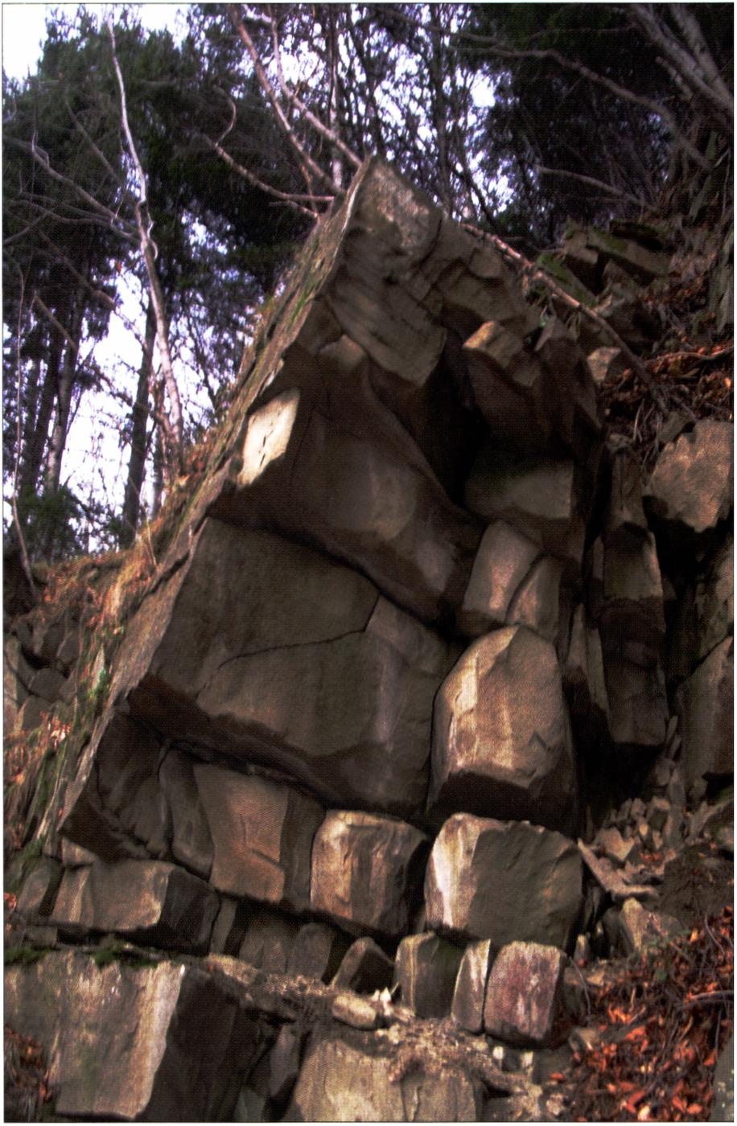
Budowa geologiczna
(1966; patrz także Wójcik, Rączkowski 1994). Są to kompleksy średnio- i gruboławico- wych piaskowców, przeławiconych lupkami. Piaskowce pasierbieckie to polimiktyczne grupoławicowe, gruboziarniste piaskowce, bądź piaskowce zlepieńcowate z wkładkami drobnych, rzadziej grubych zlepieńców. Grubość pojedynczych ławic wynosi od 0,5 do 1,0 m, ale zdarzają się amalgamowane ławice powyżej 3,0 m (Książkiewicz 1966). Ławice tych piaskowców wyraźnie w dolnej części frakcjonowane, rozpoczynają się zazwyczaj warstwą zlepieńca, natomiast w górnej części są laminowane równolegle i przekątnie. Są one zbudowane z ziarn kwarcu, skaleni i muskowitu oraz różnych okruchów
litoklastycznych spojonych cemen-
tem wapnistym. W gruboziarni-
stych piaskowcach oraz zlepieńcach
występują okruchy skał egzotyko-
wych: wapieni, mułowców, łupków
krystalicznych, granitoidów, gnej-
sów oraz rogowców. Piaskowce osie-
leckie są średnio- i gruboławicowe,
drobno- lub średnioziarniste o bar-
wie jasnoszarej lub szarozielonka-
wej, zbudowane przede wszystkim
z kwarcu z dużą zawartością glauko-
nitu. Przekładające piaskowce łupki
to szare i ciemnoszare mułowce
i łupki margliste, jak również zie-
lonkawe łupki ilaste. Wśród oma-
wianych utworów występują także
wkładki margli o litotypie margli
łąckich. Piaskowce pasierbieckie
i osieleckie nawzajem się przeławi-
cają i choć na mapie (Książkiewicz
w: Burtan, Szymakowska 1964) pró-
bowano je rozdzielać, to ostatecz-
nie uznaje się je łącznie za jedno
wydzielenie litostratygraficzne zło-
żone z dwóch typów litologicznych.
Wychodnie tego wydzielenia poja-
wiają się w obrębie Pasma Polic
w okolicach wsi Osielec jak również
w okolicach przysiółka Mosorne
Fot. 6. Wychodnie skalne zbudowane z gruboławicowych
piaskowców formacji magurskiej w Skawicy Suchej Górze
(fot. P. Franczak)
97

Mateusz Szczęch
w Zawoi. Ponad formacją beloweską w profilu podjednostki raczańskiej występują utwory formacji magurskiej reprezentowane głównie przez gruboławicowe piaskowce o litotypie piaskowców magurskich muskowitowych (porównaj opis wyżej). Utwory omawianej formacji z uwagi na zdominowanie przez gruboławicowe piaskowce w Beskidzie Żywieckim, a w tym także w Paśmie Polic pełnią rolę grzbietotwórczą - z nich zbudowane są tutaj wszystkie wyższe szczyty. Występują one w pasie od szczytu Mosorny Groń (1045 m n.p.m.) przez Police (1369 m n.p.m.) oraz Cupel (887 m n.p.m.) jak również w pasie od Spalenicy (854 m n.p.m.) po Oblak (871 m n.p.m.) (ryc. i, 2).

Strefa siar
Strefa Siar w obrębie Pasma Polic jest na powierzchni reprezentowana przez utwory ogniwa piaskowców z Wątkowej formacji makowskiej sensu Cieszkowski i in (2006). W starszej literaturze piaskowce te określano mianem piaskowców magurskich w facji glaukonitowej (Książkiewicz 1966, 1971, 19743,b). Są one szare lub szaro-zielonawe, gruboławicowe, średnio- i drobnoziarniste, masywne, w wyższych częściach ławic niekiedy z laminacją równoległą lub przekątną. Grubość ich ławic wynosi od o,5-1,5 m (Książkiewicz 1966). Są one słabo wapniste, zbudowane z kwarcu i glaukonitu jak również ze skaleni i muskowitu. Ten ostatni koncentruje się zazwyczaj w górnej części ławic. Czasami w profilu pojawiają się ławice piaskowca gruboziarnistego lub zlepieńca. W zlepieńcach oprócz kwarcu i skaleni pojawiają się również łupki metamorficzne oraz skały osadowe, sporadycznie spotykane są ziarna granitoidów i gnejsów. Niektóre grubsze, złożone ławice piaskowców są amalgamowane. Piaskowce przekładane są wkładkami bezwapnistych, szarozielonkawych, grubołupliwych łupków podobnych do wcześniej opisanych łupków formacji magurskiej strefy raczańskiej i bystrzyckiej. Niekiedy piaskowce rozdzielane są też cienkoławicowymi pakietami piaskowcowo-łupkowymi. Utwory tego wydzielenia pojawiają się w obrębie północnego obrzeżenia Pasma Polic w okolicach wsi Białka. Piaskowce z Wątkowej, choć makroskopowo przypominają piaskowce formacji magurskiej, stanowią odrębny litosom, którego materiał detrytyczny dostarczony został z północnego obrzeżenia basenu magurskiego (ryc. 1, 2).

Tektonika
Utwory wypełniające basen magurski zostały w miocenie sfałdowane, odkłute od swojego podłoża, a następnie w formie płaszczowiny magurskiej nasunięte ku północy na inne jednostki Karpat zewnętrznych: płaszczowiny strefy przedmagurskiej,
28

Budowa geologiczna
płaszczowinę dukielską, oraz płaszczowinę śląską (Książkiewicz 1977). W trakcie fałdo- wań w obrębie płaszczowiny magurskiej powstał szereg synklin i antyklin, jak również zespół nasunięć i łusek. Jej utwory zarówno w czasie fałdowań jak i po nich zostały pocięte systemem uskoków poprzecznych i ukośnych. Podczas fałdowań częściowo zindywidualizowały się tektonicznie poszczególne podjednostki tej płaszczowiny. Pasmo Polic budują, jak wspomniano, utwory trzech podjednostek. Południowe podnóże masywu zbudowane jest z utworów podjednostki bystrzyckiej, zasadnicza jego część z utworów podjednostki raczańskiej, natomiast u północnego podnóża w rejonie wsi Białka występują utwory podjednostki Siar (ryc. 1). Tektoniczna granica między podjednostkami bystrzycką i raczańską przebiega na linii Ochlipów (przysiółek Zubrzycy Górnej) - Sidzina. W obrębie Pasma Polic podobnie jak w całych Beskidach Zachodnich cechą charakterystyczną budowy fałdowej płaszczowiny magurskiej są zazwyczaj wąskie antykilny, ze stromo ustawionymi i silnie zaburzonymi tektonicznie utworami wypełniającymi ich jądra oraz rozległe synkliny wypełnione stosunkowo łagodnie zapadającymi piaskowcami formacji magurskiej (Książkiewicz 1966, 1977). Występuje tu typowa dla Beskidów Zachodnich inwersja rzeźby terenu przejawiająca się tym, że główny grzbiet Pasma Polic uformowany jest w obrębie synkliny Policy, wypełnionej piaskowcami formacji magurskiej (piaskowców magurskich w facji muskowitowej). Ku północy synklina ta przechodzi w antyklinę Policy, w jądrze której na powierzchni pojawiają się utwory formacji beloweskiej. Antyklina ta rozciąga się między Zawoją-Widły, a szczytem Kozłownika. Od północy antyklina Policy jest złu- skowana i kontaktuje tektonicznie z synkliną Zawoi.

Literatura
Balon J., German K„ Kozak J„ Malara H„ Widacki W., Ziaja W., 1995, Regiony fizycznogeogra- ficzne, [w:] J. Warszyńska (red.), Karpaty Polskie przyroda, człowiek i jego działalność, IGiGP UJ, Kraków, 117-130.
Birkenmajer K„ Oszczypko N., 1989, Cretaceous and Palaeogene lithostratigraphic units of the Magura nappe, Krynica subunit, Carpathians, Annales Socieatis Geologorum Poloniae, 59, 145-181.
Burtan E, Szymakowska J., 1964, Szczegółowa Mapa Geologiczna Polski w skali 1:50000, Arkusz Osielec, Wydawnictwo Geologiczne. Warszawa.
Cieszkowski M., Golonka J., Waśkowska-Oliwa A., Chrustek M„ 2006, Budowa geologiczna rejonu Sucha Beskidzka - Świnna Poręba (polskie Karpaty fliszowe), Kwart. AGH Geologia, 32(2), 155-201.
29

Mateusz Szczęch
Cieszkowski M., Oszczypko N„ 1986, Rozwój osadów Plaszczowiny Magurskiej w strefie przypie- nińskiej. Przegląd Geologiczny, 34(6), 327-333.
Golonka J., Waskowsak A., 2007, Stratygrafia polskich Karpat fliszowych pomiędzy Bielskiem- Biała a Nowym Targiem, Kwart. AGH Geologia, 33, 5-28.
Koszarski L„ Sikora W., Wdowiarz.S., 1974, The Flysch Carpathians. Polish Carpathians, [w]: M. Mahel (red.), Tectonics of the Carpathian-Balkan region, Geologicky Ustav Dionyiza Stura. Bratislava, 180-197.
Książkiewicz M„ 1966, Przewodnik XXXIX zjazdu Polskiego Towarzystwa Geologicznego Babia Góra 2-5 czerwca 1966, Wydawnictwo Geologiczne, Warszawa.
Książkiewicz M., 1968, Szczegółowa Mapa Geologiczna Polski w skali 1:50000, Arkusz Zawoja, Wydawnictwo geologiczne, Warszawa.
Książkiewicz M., 1970, Geologia Sidziny koło Jordanowa (Karpaty Zachodnie), Roczniki Polskiego Towarzystwa Geologicznego, 3-4, 377-391.
Książkiewicz M., 1971, Objaśnienia do Szczegółowej Mapy Geologicznej Polski, Arkusz Zawoja, Wydawnictwo Geologiczne, Warszawa.
Książkiewicz M., 1974a, Szczegółowa Mapa Geologiczna Polski w skali 1:50000, Arkusz Sucha Beskidzka, Wydawnictwo Geologiczne, Warszawa.
Książkiewicz M., 1974b, Objaśnienia do Szczegółowej Mapy Geologicznej Polski w skali 1:50 000, ark Sucha Beskidzka, Wydawnictwa Geologiczne, Warszawa.
Książkiewicz M., 1977, The tectonics of the Carpathians, [w:] W. Pożaryski (red.), Geology of Poland, Tectonic, 4, Wydawnictwa Geologiczne, Warszawa, 476-608.
Oszczypko N.. 1991, Stratigraphy of the Palaeogene deposits of the Bystrica subunit, Bulletin of the Polish Academy of Sciences - Earth, 39(4), 415-431.
Oszczypko N„ Malata E., Bąk K„ Kędzierski M„ Oszczypko-Clowes M„ 2005, Lithostratigraphy and Biostratigraphy of the Upper Albian-Lower/ Middle Eocene Flysch deposits in the Bystrica and Raca Subunits of the Magura Nappe; Western Carpathians (Beskid Wyspowy and Gorce ranges, Poland), Annales Societatis Geologorum Poloniae, 75, 7-69.
Oszczypko N„ Oszczypko-Clowes M., 2006, Ewolucja basenu magurskiego [w]: N. Oszczypko, A. Uchman, E. Malata (red.), Rozwój paleotektoniczny basenów Karpat zewnętrznych, ING UJ, 133-164.
Paul Z., Ryłko W, 1986, Szczegółowa Mapa Geologiczna Polski w skali 1:50000, Arkusz Rabka, Wydawnictwo Geologiczne, Warszawa.
Starkel L., 1972, Charakterystyka rzeźby Polskich Karpat (i jej znaczenie dla gospodarki ludzkiej. Problemy Zagospodarowania Ziem Górskich, 10, 75-142.
Slaczka A., Kruglov S., Golonka J., Oszczypko N.. Popadyuk I., 2006, The Carpathians and their foreland: Geology and hydrocarbon resources, AAPG Memoir, 84, 221-258.
Wójcik A., Rączkowski W, 1994, Objaśnienie do szczegółowej mapy geologicznej Polski. Arkusz Osielec (1015), Państwowy Instytut Geologiczny, Warszawa.
30

